Semaine du 17 au 21 décembre 2012 : l’UPCR au collège Jean Rostand

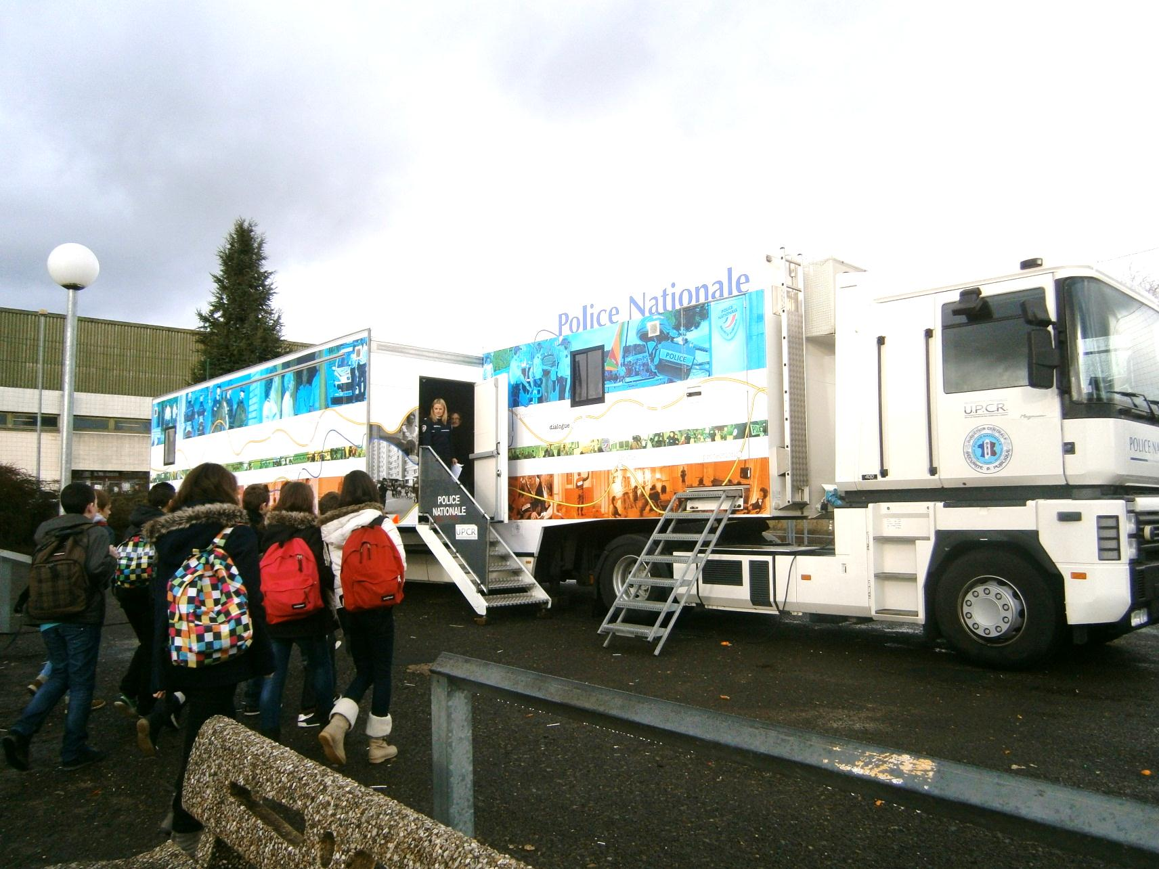
L’Unité de Prévention des Conduites, ou Comportements, à Risques (UPCR) de la police nationale est intervenue auprès de chaque classe de 4ème. Différents sujets ont été abordés afin d’engager une réflexion des élèves sur la consommation de drogue, de tabac, d’alcool, de les sensibiliser au bon usage des nouvelles technologies et des téléphones portables, de prévenir toute forme de violence (morale, verbale ou physique).
Un échange avec les parents des élèves a également été organisé. Ont notamment été abordées la problématique de l’adolescence et la vigilance qui s’impose quant à l’utilisation des réseaux sociaux.
Les échanges ont été riches et se sont pleinement intégrés au parcours d’éducation à la santé et à la citoyenneté mis en place au collège Jean Rostand.

